Детский оздоровительный лагерь им. Казакевича
(Крым, Песчаное)

Расположение
Оздоровительный лагерь им. Казакевича принимает детей и подростков в возрасте от 7 до 17 лет. Вместимость лагеря – 700 чел. Это один из немногих комфортных лагерей Крыма. Разделение детей и подростков ведётся по отрядам, по возрасту. Лагерь расположен в курортной зоне посёлка Песчаное (между городами Евпатория и Севастополь) на берегу Черного моря. Курорт «Песчаное» – один из популярных курортов на западном побережье Крыма. Красота природы, многочисленные достопримечательности, а главное уникальная климатическая зона, сочетающая мягкий климат прибрежья и сухой крымской степи делают отдых детей привлекательным и запоминающимся.
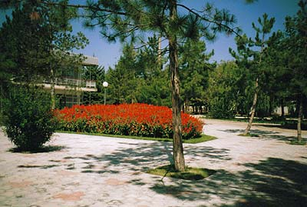

Размещение
Комфортные трёхэтажные спальные корпуса у берега моря в прекрасной зелёной зоне, которая создаёт целебный микроклимат.
Уютные пятиместные номера с лоджиями, удобства на этаже (туалет, умывальник) Душевые – в отдельном блоке. Бесперебойная подача горячей и холодной воды.
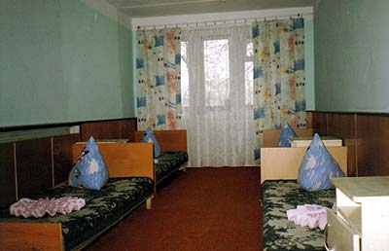

Питание
Полноценное сбалансированное 5-ти разовое питание, свежие овощи и фрукты в течение всего курортного сезона.
Пляж
Благоустроенный песчано-галечный пляж, оборудованный теневыми навесами и душевыми кабинами.
Инфраструктура
К услугам детей: библиотека, видео-, кино-, компьютерный залы, танцевальная, спортивная и игровая площадки, великолепная водная горка с бассейном, детское кафе и многое другое, что позволит Вашим детям разнообразить дни отдыха.
Досуг
Спортивные мероприятия, занятия в Клубе Юных Моряков, спортивные секции (футбол, волейбол, баскетбол, теннис настольный). Проводятся брейн-ринги, викторины, кружки по интересам: вязание, мягкая игрушка, танцевальная студия, хореографический, театральный, компьютерный, день Нептуна, КВН, "Веселые экспрессы".
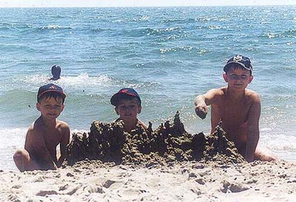

Вечерами – дискотеки, показ кино-и видеофильмов. Большой выбор автобусных экскурсий по историческим местам Крыма.
Дорога
Железная дорога (плацкарт): С-Петербург – Симферополь – С-Петербург / трансфер автобусом до п. Песчаное.
График и стоимость смен:
Первая, 03.06 – 25.06 (13450 руб.)
Вторая, 23.06 – 16.07 (13850 руб.)
Третья, 15.07 – 07.08 (13850 руб.)
Четвёртая, 06.08 – 29.08 (13850 руб.)
Страховые услуги оплачиваются дополнительно.
Сопровождающий из Санкт-Петербурга находится с группой в течение всей смены.

